Викторина для 5–6 класса «Один дома.»

Рекомендуемое время выполнения заданий – 40 минут.
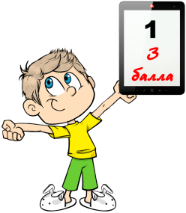
Советы бывают не только полезные, но и вредные. Найдите вредный совет.

А) Если ты остался дома
Без родителей один,
Предложить тебе могу я
Интересную игру.
Под названьем "смелый повар"
Или "храбрый кулинар".
Суть игры в приготовленьи
Всевозможных вкусных блюд.
Предлагаю для начала
Вот такой простой рецепт:
Нужно в папины ботинки
Вылить мамины духи,
А потом ботинки эти
Смазать кремом для бритья,
И полить их рыбьим жиром
С черной тушью пополам,
Бросить в суп, который мама
Приготовила с утра.
И варить с закрытой крышкой
Ровно семьдесят минут.
Что получится узнаешь,
Когда взрослые придут.

Б) Коль дверной звонит звонок –,
Посмотри сперва в глазок,
Кто пришёл к тебе, узнай,
Но чужим не открывай!
Если нет глазка, тогда
«Кто там?» спрашивай всегда,
А не станут отвечать –
Дверь не вздумай открывать!
Если в дверь начнут ломиться –
То звони скорей в полицию!
В) Ты уже совсем большой
И один идёшь домой.
Дверь ключами открывай,
Но в замке не оставляй!
Ведь забудешь их убрать –
Сможет их чужой забрать
И в квартиру к вам войти...
Будь внимателен, учти!
Г) Захочешь форточку открыть –
Старайся осторожным быть:
На подоконник не вставай
И на стекло не нажимай.
Не можешь что-либо достать –
Надёжней взрослых подозвать
И их об этом попросить…
Калекой очень трудно жить!
Д) С открытым огнём обращаться опасно!
Не жги ты ни свечки, ни спички напрасно,
А если зажёг – никуда не роняй:
Прожорливо пламя горячее, знай!
Но если случилось свечу уронить,
Бросайся огонь без заминки тушить:
Материей плотной, тяжёлой накрой,
А после залей поскорее водой!

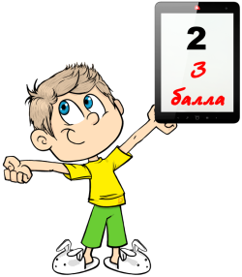
Среди указанных предметов, укажи те, с помощью которых можно тушить пожар.
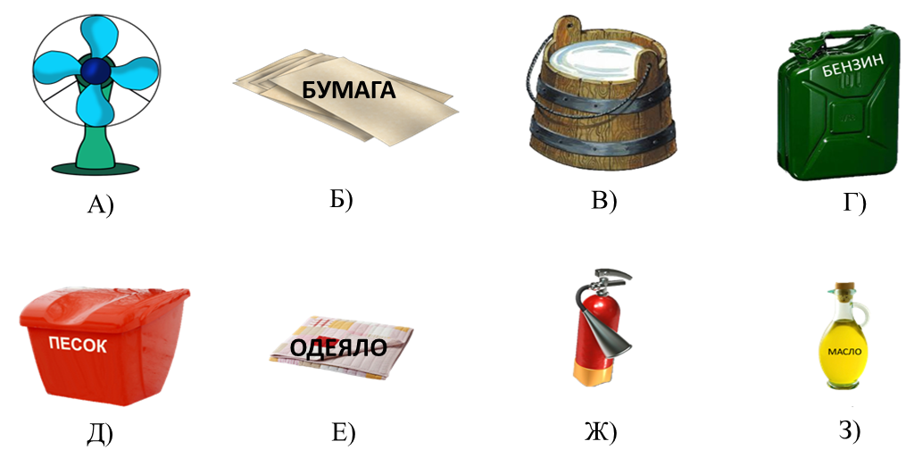
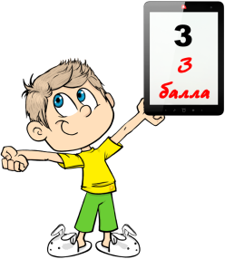
Распределите по колонкам таблицы правила, которые надо соблюдать чтобы не допустить пожара. Сосчитайте, сколько правил в каждой из колонок. В ответ запишите двузначное число, первая цифра в котором – количество правил в колонке «Так надо делать», а вторая цифра – количество правил в колонке «Так не надо делать».
Так надо делать | Так не надо делать

1. Играть со спичками.
2. Включать в одну розетку большое количество электроприборов.
3. В случае возникновения пожара вызвать пожарную охрану по телефону 01 (101).
4. Использовать неисправную аппаратуру и приборы.
5. При пожаре кричать и звать на помощь взрослых.
6. Пользоваться поврежденными розетками.
7. Ковырять в розетке пальцем, другими предметами.
8. Самим чинить и разбирать электроприборы.

Ответ_____________________

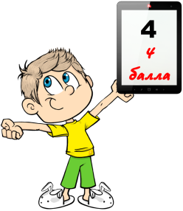
Этот номер телефона является единым для стран Европейского союза, по которому надо звонить в экстренных случаях.
Данный номер появился на свет по инициативе Швеции и благодаря решению Совета Европы от 29 июля 1991 года. 26 февраля 1998 года решение было закреплено директивой 98/10/EC, принятой Европейским Парламентом и Советом Европы.
Укажите этот номер.
А) 101 Б) 102 В) 103 Г) 104 Д) 112 Е) 105
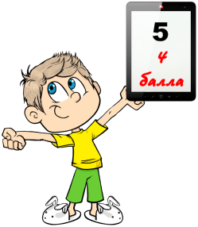
Вы конечно же знаете, как правильно пользоваться лифтом? Давайте проверим. Каждому правилу, которое вы видите, соответствует номер. Найдите сумму номеров тех правил, которые необходимо выполнять и выберите табличку под соответствующим числом. В ответ запишите слово, которое записано на табличке. Ответ записать без пробелов и каких-либо знаков препинания. Например, машина
1. Прочитать инструкцию, как пользоваться лифтом.
2. Нажать одновременно несколько кнопок.
3. Не входить в лифт с незнакомыми людьми.
4. Баловаться в лифтах и шахтах лифтов.
5. Заходить в лифт вперед спиной.
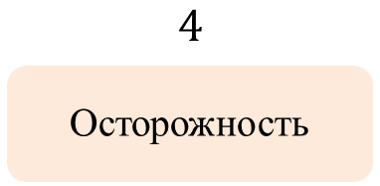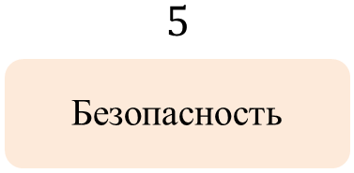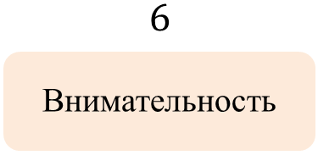
Ответ___________________________________

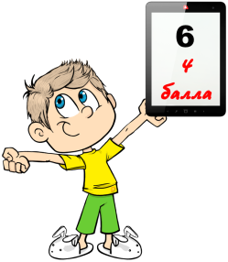
Маша была дома одна и вдруг почувствовала запах газа. Какие действия должна совершить Маша?
А) Плотно закрыть окна и форточки.
Б) Проветрить квартиру (дом), открыв окна или форточки.
В) Включить свет во всех помещениях.
Г) Позвонить в аварийную службу по номеру 04 (104).
Д) Исключить возможность возгорания – не включать свет, не зажигать спички.

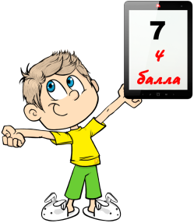
Если вдруг в дом приходит беда,
То спасатели, под оглушительный вой сирены,
Примчатся на помощь всегда,
И из любой беды спасут мгновенно.
И в день спасателя России
Мы хотим поздравить их,
Пожелать им, чтоб работ
Было меньше с каждым днём,
Чтобы счастье и удача
Умножались день за днём!
День спасателя в России отмечается с 1995 года. Именно в этом году первый Президент Российской Федерации Борис Николаевич Ельцин подписал Указ «Об установлении Дня спасателя Российской Федерации».
Для того, чтобы узнать месяц, в котором отмечается день спасателя, найдите пары одинаковых букв, которые расположены в одной строке, симметрично относительно прямой АБ.
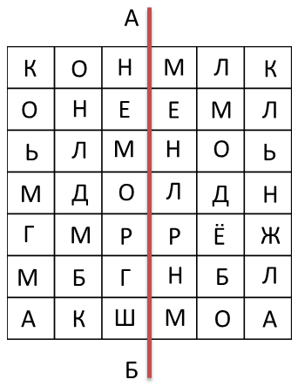

Запиши в ответе только название месяца в именительном падеже без каких-либо знаков препинания и слова «месяц». Например, январь
Ответ1___________________

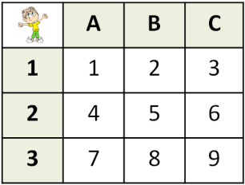
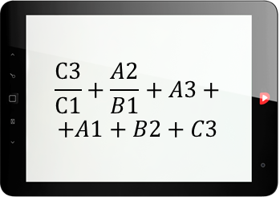
Чтобы узнать число, реши пример. Найди все числа по их координатам и выполни над ними предложенные действия.

Сколько получилось? Запиши в ответе только число без каких-либо знаков препинания. Например, 18

Ответ2_________________________

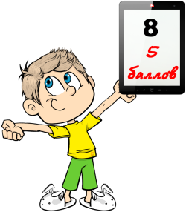
Разгадай кроссворд и ты узнаешь, кличку кошки, которая спасла людей от пожара.
В прибрежном поселке в одном из старых деревянных домов ночью вспыхнул пожар. Молодая мать и пятеро ее детей — от 11 до 2 —х лет от роду, мирно спали. Их домашняя кошка почуяла запах дыма, залезла под одеяло хозяйки и стала ее больно царапать, пытаясь разбудить. Мать отбросила кошку, продолжая мирно спать. Кошка не унималась, пока не разбудила женщину. Началась эвакуация детей. Спаслись все... кроме кошки.
Дом сгорел дотла вместе с вещами и спасительницей. Жители поселка собрали деньги, вещи для погорельцев, устроили их на ночлег. Только вот кошку даже похоронить не удалось.

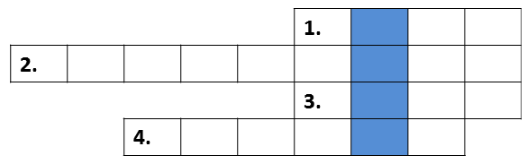

1. 
2. 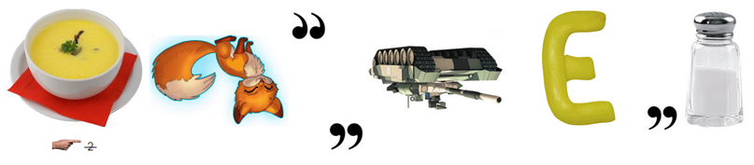
3. 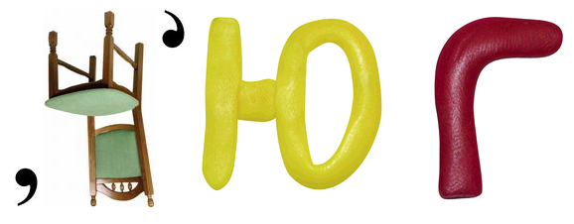
4. 
В ответ запиши только кличку кошки без пробелов и знаков препинания.
Ответ______________________________

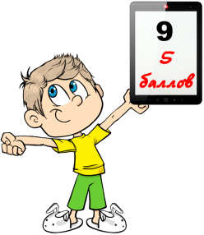
Установите соответствие между произведениями и цитатами из них. Ответ запишите в виде комбинации цифр и букв без пробелов и каких-либо знаков препинания. Цифры должны идти в порядке возрастания. Например, 1а2б3в4г

1. Море пламенем горит,
Выбежал из моря кит:
«Эй, пожарные, бегите,
Помогите, помогите! »
2. С треском, щелканьем и громом
Встал огонь над новым домом,
Озирается кругом,
Машет красным рукавом.
3. Что за дым над головой?
Что за гром по мостовой?
Дом пылает за углом,
Сто зевак стоят кругом.
4. Ищут пожарные,
Ищет милиция,
Ищут фотографы
В нашей столице,
Ищут давно,
Но не могут найти
Парня какого-то
Лет двадцати.

а. С. Михалков «Дядя Стёпа»
б. К. Чуковский «Путаница»
в. С. Маршак «Рассказ о неизвестном герое»
г. С. Маршак «Кошкин дом»

Ответ_____________________________

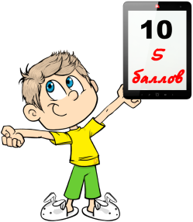
Маша и Катя решили проверить, знают ли они правила обращения с острыми предметами. Каждому правилу в таблице кодировки соответствует одна буква. Из буквенного квадрата вычеркни буквы, которые соответствуют тем правилам, которые необходимо соблюдать. Если в квадрате несколько таких букв, то вычеркнуть надо только одну. Из оставшихся в квадрате букв и мягкого знака составь слово. В ответ запиши получившееся слово без пробелов и каких-либо знаков препинания. Например, машина
1. Иглу храни вместе со своими игрушками
2. Иглу храни всегда в игольнице.
3. Втыкай иглу в диваны, кресла.
4. Не втыкай иглу в одежду.
5. Во время работы с иглой можно побегать.
6. С ножницами играть возле лица.
7. Не отвлекайся во время работы с острыми предметами.
8. Используй острые предметы только по назначению.
9. Передавай ножницы кольцами вперед
1 | 2 | 3 | 4 | 5 | 6 | 7 | 8 | 9
Л | Ж | Ш | П | Д | Ь | О | Р | А
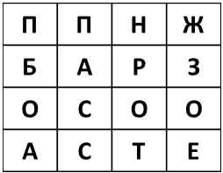

Ответ_______________________

Всего 40 баллов.

